四川理工学院课程实施大纲

课程名称：钢筋混凝土结构
授课班级： 建筑工程技术15级
任课教师：王毅恒
工作部门：土木工程学院
联系方式：13881436481

四川理工学院 制
2017年1月

《工程结构》课程实施大纲

基本信息

课程代码：10000398
课程名称：钢筋混凝土结构
学 分：5
总 学 时：80
学 期：2016-2017学年 第 2 学期
上课时间：周一11、12节 周二3、4节，周日11、12节
上课地点：汇北四大教室、309教室
答疑时间和方式：考试前的时间段均可。
答疑室答疑、教室答疑、电话答疑、邮件答疑、QQ答疑
答疑地点：第三实验大楼322，授课教室
授课班级：建筑工程、土木工程
任课教师：王毅恒
学 院：四川理工学院建筑工程学院
邮 箱：838922580@qq.com
联系电话：13881436481

目 录

1．教学理念 1
1.1关注学生的发展 1
1.2关注教学的有效性 1
1.3关注教学的策略 1
1.4关注教学价值观 1
2．课程描述 1
2.1课程的性质 1
2.2课程在学科专业结构中的地位、作用 2
2.3课程的前沿及发展趋势 2
2.4学习本课程的必要性 2
3．教师简介 2
3.1教师的职称、学历 2
3.2教育背景 2
3.3研究兴趣（方向） 2
4．先修课程 2
5．课程目标 3
5.1知识与技能方面 3
5.2过程与方法方面 3
5.3情感、态度与价值观方面 3
6．课程内容 3
6.1课程的内容概要 3
6.2教学重点、难点 6
6.3学时安排 7
7. 课程教学实施 7
7.1 教学单元一 8
7.2 教学单元二 9
7.3 教学单元三 10
7.4 教学单元四 11
7.5 教学单元五 12
7.6 教学单元六 14
7.7 教学单元七 16
7.8 教学单元八 17
7.9 教学单元九 19
7.10 教学单元十 20
7.11 教学单元十一 22
7.12 教学单元十二 23
7.13 教学单元十三 24
7.14 教学单元十四 25
7.15 教学单元十五 27
7.16 教学单元十六 28
7.17教学单元十七 29
7.18教学单元十八 30
7.19教学单元十九 31
7.20教学单元二十 32
7.21教学单元二十一 33
8．学生课程学习要求 35
8.1学生自学的要求 35
8.2课外阅读的要求 35
8.3课堂学习的要求 35
8.4课堂讨论的要求 35
9．课程考核方式及评分规程 35
9.1出勤（迟到、早退等）、作业、报告等的要求 35
9.2成绩的构成与评分规则说明 35
9.3考试形式及说明（含补考） 36
10．学术诚信规定 36
10.1考试违规与作弊 36
10.2杜撰数据、信息处理等 36
10.3学术剽窃等 36
11．课堂规范 36
11.1课堂纪律 36
11.2课堂礼仪 36
12．课程资源 36
12.1教材与参考书 37
12.2专业学术专著 37
12.3专业刊物 37
12.4网络课程资源 37
13．学术合作备忘录（契约） 37
13.1阅读课程实施大纲，理解其内容 37
13.2同意遵守课程实施大纲中阐述的标准和期望 37

1．教学理念

1.1关注学生的发展
大学教育以教书育人为目标，本人在课程教学中，关注每一个学生的学习，建立和谐的师生关系。与学生们共同进步多多鼓励学生，调动他们学习的积极性。

1.2关注教学的有效性
钢筋混凝土涉及钢筋混凝土结构设计、校核等，内容较多，课程综合性大，需要较为扎实的力学基础和大量的练习。如果仅使用多媒体课件进行理论讲授，达不到应有的教学效果。因此，本人在课堂教学过程中，特别注重联系实际，充分调动学生学习的积极性，引起学生学习的兴趣，帮助学生突破难点。例如从常见的梁、柱的构造形式，再结合书上的规范，让学生对构造的要求有进一步的了解，进一步激发学生学习工程结构的兴趣。

1.3关注教学的策略
在教学中注重将工程实例设计融入教学，例如：让学生学习钢筋混凝土结构的设计图纸，了解应从那些方面来设计建筑，重点考虑那些因素。同时采取习题作业、课堂讨论等多种形式展开教学，积极与学生互动。

1.4关注教学价值观
由于原有的“授人以鱼”的灌输式教学观念，使得大部分学生学习热情不高，缺乏主动性，不能很好地完成高素质大学生的培养目标。这就要求教师本人转变以教师为中心的教学观念，树立以学生为主体的现代教育思想。

2．课程介绍

2.1课程的性质
《混凝土结构》是建筑工程专业开设的一门学科专业必修课，主要讲授土木工程领域主要结构、构件的设计原则，材料的力学性能、等级划分及其应用，结构、构件的类型，适用范围及其计算方法和构造要求。通过教学，学生应当具有对一般建筑工程和土木工程结构进行受力分析和设计计算的能力，能够正确处理施工中的结构和构造问题，并为学生毕业后从事本专业及相关专业的设计、施工与管理工作打下坚实的基础。

2.2课程在学科专业结构中的地位、作用
《钢筋混凝土》是建筑工程技术专业开设的一门学科专业课，学习这门课程后，学生应当具有对一般钢筋混凝土进行受力分析和设计计算的能力，能够正确处理施工中的结构和构造问题，并为学生毕业后从事本专业及相关专业的设计、施工与管理工作打下坚实的基础。

2.3课程的前沿及发展趋势
电子计算机的普遍采用，使结构设计的可靠度理论、计算力学、结构受力工作的全过程分析、计算机模拟以及计算机辅助设计（CAD）等方面取得了前所未有的成就，并进入了工程应用中，使设计工作面貌为之一新。目前，在建筑工程技术设计领域，应用有限单元法或其他较精确的计算力学方法对复杂结构进行分析及应用计算机辅助设计已相当普及，在很大程度上提高了设计的质量和效率。

2.4学习本课程的必要性
通过该课程的学习，使学生既能掌握最基本的教学内容，又能扩大知识面，并能联系实际建立起完整的理论知识体系，为今后从设计、施工与管理奠定基础。

3．教师简介

3.1教师的职称、学历
讲师、硕士研究生

3.2教育背景
2012年毕业于华侨大学 土木工程学院获硕士学位

3.3研究兴趣（方向）
混凝土结构
工程抗震

4．先修课程
理论力学、材料力学、结构力学、建筑材料等课程。

5．课程目标

5.1知识与技能方面
掌握如下知识内容：钢筋混凝土材料的力学性能，工程结构的设计方法，钢筋混凝土受弯构件正截面承载力计算，受弯构件斜截面承载力计算，受压构件及基础设计，受拉构件承载力计算，砌体结构的基本理论，钢筋混凝土水池设计，为学生将来在给排水行业和相关行业的快速入门或者进入研究生学习阶段后进行课题研究以及新产品开发打下基础。

5.2过程与方法方面
采用郭清燕主编，天津出版传媒集团出版教材《混凝土结构与砌体结构》，授课方式为多媒体教学，要求部分章节自学。
预习课程推荐的教材和参考资料，课堂讲解、算例分析与讨论加深印象，作业与讨论发言巩固学习内容。

5.3情感、态度与价值观方面
教师对教学内容进行优化，力求突出重点，让学生对给排水结构工程课程有全面清晰的认识与了解，采取有效运用多媒体教学、注重理论联系生活实际、加强互动式教学等灵活多样的课堂教学，提高学生学习兴趣、引导学生思考问题，在潜移默化中增强学生发现问题、研究问题和解决问题的能力，实现创新人才的培养目标。

6．课程内容

6.1课程的内容概要
《混凝土结构》第一部分共计九章，分别为第一章，钢筋混凝土材料的力学性能；第二章，钢筋混凝土结构的基本计算原则；第三章，钢筋混凝土受弯构件正截面承载力计算；第四章，钢筋混凝土受弯构件斜截面承载力计算；第五章，钢筋混凝土受弯构件裂缝宽度和挠度验算；第六章，钢筋混凝土受压构件及柱下基础；第七章，钢筋混凝土受拉构件；第八章，钢筋混凝土梁板结构设计；第九章，钢筋混凝土水池设计。
各部分教学内容和教学要求如表6-1所示。
表6-1 给水排水工程结构课程的内容概要
章节 | 教学内容 | 教学要求
绪论 | 第一节、本门课程的发展历程  第二节、钢筋混凝土结构的特点  第三节、本门课程的总体设置情况 | 1.了解本门课程的发展历程  2. 钢筋混凝土结构的特点
第一章  钢筋和混凝土的力学性能 | 第一节：钢筋  第二节：混凝土  第三节：钢筋混凝土 | 1. 了解钢筋的品种形式、钢筋的连接、混凝土结构对钢筋的需求。  2．了解混凝土的抗压强度、轴心抗拉强度。  3.了解钢筋与混凝土之间的粘结原理、钢筋的锚固长度取值、钢筋的绑扎搭接处理。
第二章  钢筋和混凝土结构的基本计算原则 | 第一节：结构的功能要求和极限状态  第二节：结构的作用、作用效应、及结构抗力和功能函数  第三节：结构的可靠度和可靠指标  第四节：荷载代表值和材料性能标准值  第五节：极限状态设计表达式 | 1. 掌握结构的功能要求和极限状态，结构的极限状态，结构的抗力以及功能函数  2. 掌握作用的代表值和材料性能标准值的含义，掌握荷载极限状态的含义。
第三章  钢筋混凝土受弯构件正截面承载力计算 | 第一节：单筋矩形梁正截面承载力计算  第二节：双筋矩形梁正截面承载力计算  第三节：单筋T型梁正截面承载力计算  第四节：截面构造规定 | 1. 掌握单筋矩形梁的基本计算公式。  2. 握钢筋混凝土结构设计主要应用的两种情况：截面设计和截面复核  3. 了解双筋矩形梁正截面承载力计算原理  4. 掌握T形梁基本计算公式
第四章  钢筋混凝土受弯构件斜截面承载力计算 | 第一节：斜截面受剪破坏形态及受力特点  第二节：斜截面受剪承载力计算  第三节：斜截面受弯承载力  第四节：箍筋及弯起钢筋的构造要求 | 1. 掌握受剪破坏三种形态；掌握斜截面承载力计算公式  2. 熟悉斜截面受剪承载力计算步骤，理解并掌握教材实例。  3. 掌握箍筋的构造要求，掌握弯起钢筋的构造要求
第五章  钢筋混凝土受弯构件裂缝宽度和挠度验算 | 第一节：钢筋混凝土受弯构件的裂缝宽度验算  第二节：钢筋混凝土受弯构件的裂缝挠度验算 | 1、了解保证斜截面受弯承载力的构造措施，掌握箍筋的构造要求  2、了解钢筋裂缝宽度的计算，了解受弯件的刚度计算公式的建立过程。
第六章  钢筋混凝土受压构件及柱下基础 | 第一节：轴心受压构件  第二节：偏心受压构件  第三节：偏心受压构件计算公式的应用 | 1. 掌握轴心受压构件破坏特征,轴心受压构件承载力计算  2. 掌握大小偏心受压的判别.  3. 矩形截面不对称配筋计算，矩形截面对称配筋计算。
第七章  钢筋混凝土受拉构件 | 第一节：轴心受拉构件  第二节：偏心受拉构件 | 1. 掌握轴心受拉构件最大裂缝宽度验算。  2. 掌握偏心受拉构件抗裂度验算
第八章  钢筋混凝土梁板结构设计 | 第一节：钢筋混凝土梁板结构的分类  第二节：单向板和双向板的基本概念  第三节：圆形平板 | 1. 掌握钢筋混凝土梁板结构的分类。  2. 圆形平板结构。
补充：  砌体及其基本材料力学性能 | 第一节：砌体材料及其强度等级  第二节：影响砌体抗压强度的因素 | 1. 了解砌体材料及其强度等级。  2. 了解影响砌体抗压强度的因素。
第九章  钢筋混凝土楼板设计 | 第一节：楼板的结构形式  第二节：楼板的作用  第三节：楼板设计实例的讲解 | 1.掌握混凝土楼板的分类，荷载分项系数及荷载组合。  2.掌握混凝土楼板的设计计算方法  3. 了解钢筋混凝土楼板的设计过程。

6.2教学重点、难点
- 钢筋混凝土结构的特点
- 钢筋与混凝土之间的粘结原理
- 钢筋的锚固长度取值
- 结构的抗力以及功能函数
- 极限状态设计表达式
- 正常使用极限状态设计表达式
- 单筋矩形梁的基本计算公式
- 双筋矩形梁公式的应用条件
- 双筋矩形截面截面校核
- T形截面设计
- 受剪破坏三种形态
- 斜截面受剪承载力计算步骤
- 箍筋的构造要求
- 弯起钢筋的构造要求
- 最大裂缝宽度w_{max}的计算
- 受弯构件的刚度计算公式的建立
- 轴心受压构件承载力计算
- 大小偏心受压的判别
- 非对称配筋计算截面设计
- 轴心受拉构件最大裂缝宽度验算
- 偏心受拉构件抗裂度验算
- 钢筋混凝土梁板结构的分类
- 砌体材料及其强度等级
- 荷载分项系数及荷载组合
- 楼板的设计计算

6.3学时安排
章 节 | 各章标名称 | 讲授学时
绪论 | 绪论 | 2
第一章 | 钢筋混凝土材料的力学性能 | 4
第二章 | 钢筋混凝土结构的基本计算原则 | 6
第三章 | 钢筋混凝土受弯构件正截面承载力计算 | 12
第四章 | 钢筋混凝土受弯构件斜截面承载力计算 | 10
第五章 | 钢筋混凝土受弯构件裂缝宽度和挠度验算 | 8
第六章 | 钢筋混凝土受压构件及柱下基础 | 8
第七章 | 钢筋混凝土受拉构件 | 10
第八章 | 钢筋混凝土梁板结构设计 | 10
补充 | 砌体及其基本材料力学性能 | 6
第九章 | 钢筋混凝土楼板设计 | 4

7. 课程教学实施
钢筋混凝土结构课程教学实施详见教学单元表。

7.1 教学单元一
授课题目 | 绪论
授课班级 | 建筑工程技术15 | 课次/学时 | 1/2 | 授课方式 | 理论课
本讲教学目标
了解本门课程的发展历程，给建筑物的结构特点
本讲教学内容
知识点：
1、本门课程的发展历程
2、钢筋混凝土结构的特点
3、本门课程的总体设置情况
重难点：
钢筋混凝土结构的特点
本讲教学过程及教学方法
- 由常见的建筑物引出本门课程（以图片形式）
- 介绍给建筑结构科学发展史（讲授法）
- 钢筋混凝土结构的优点
- 钢筋混凝土结构侧不足
- 本课程学习的注意事项

本讲作业安排及课后反思
上网搜集给建筑结构工程的发展历史
本讲教学单元的参考资料
- 程选生主编.工程结构.北京：中国电力出版社，2007
- 郭清燕主编.混凝土结构与砌体结构（第二版）.天津出版传媒集团，2006
- http://gps.civilcn.com/

7.2 教学单元二
授课题目 | 钢筋混凝土材料的力学性能
授课班级 | 建筑工程技术15 | 课次/学时 | 2/4 | 授课方式 | 理论课
本讲教学目标
了解钢筋的品种形式、钢筋的连接、混凝土结构对钢筋的需求
了解混凝土的抗压强度、轴心抗拉强度
掌握钢筋的应力应变曲线、塑性性能
本讲教学内容
知识点：
- 钢筋的品种形式
- 钢筋的连接
- 混凝土结构对钢筋的需求
- 钢筋的应力应变曲线
- 钢筋的塑性性能
- 混凝土的抗压强度
- 混凝土的轴心抗拉强度
重难点：
钢筋的应力应变曲线、钢筋的塑性性能
本讲教学过程及教学方法
- 钢筋的品种形式：热轧钢筋、消除应力钢筋、热处理钢筋
- 钢筋的应力应变曲线：弹性阶段、屈服阶段、强化阶段、颈缩阶段
- 钢筋的连接：绑扎搭接、焊接和机械连接
- 混凝土结构对钢筋的需求：强度要求、塑性性能、锚固性能、连接性能
- 钢筋的塑性性能：伸长率和冷弯性能
- 混凝土的抗压强度：混凝土立方体抗压强度和强度等级、轴心抗压强度，混凝土按立方体抗压强度的标准值（fcu,k）的大小，分为14等级。
- 混凝土的轴心抗拉强度：混凝土的轴心抗拉强度与立方体抗压强度的关系。混凝土的抗拉强度远小于抗压强度，只有抗压强度的1/10～1/18。
本讲作业安排及课后反思
我国钢筋混凝土结构用钢筋有哪几种类型，各有什么特点
混凝土的强度指标有哪几种，各用什么符号表示，各有何作用，他们之间的关系。
本讲教学单元的参考资料
本课程使用教材：第一章第一节和第二节

7.3 教学单元三
授课题目 | 钢筋混凝土材料的力学性能
授课班级 | 建筑工程技术15 | 课次/学时 | 3/6 | 授课方式 | 理论课
本讲教学目标
- 了解混凝土的变形特性、弹性模量和变形模量、耐久性要求
- 了解钢筋与混凝土之间的粘结原理、钢筋的锚固长度取值、钢筋的绑扎搭接处理、混凝土保护层厚度规定
本讲教学内容
知识点：
- 混凝土的变形特性
- 混凝土的弹性模量和变形模量
- 混凝土的耐久性要求
- 钢筋与混凝土之间的粘结原理
- 钢筋的锚固长度取值
- 钢筋的绑扎搭接处理
- 混凝土保护层厚度规定
重难点：
- 钢筋与混凝土之间的粘结原理
- 钢筋的锚固长度取值
本讲教学过程及教学方法
- 混凝土的变形特性：
混凝土在短期一次加荷时的应力应变曲线，
混凝土在长期作用下的变形性能；
简述混凝土产生徐变原因及应力与徐变关系；
简述混凝土的收缩与膨胀，温度和湿度变形。
- 混凝土的弹性模量和变形模量：
弹性模量和变形模量的关系式，
弹性模量与立方强度的关系。
- 混凝土的耐久性要求
抗渗性要求
抗冻性要求
抗腐蚀性要求
- 钢筋与混凝土之间的粘结原理：
钢筋与混凝土之间共同工作的前提条件
钢筋与混凝土之间粘结力的组成部分
5、钢筋的锚固长度取值：
什么是钢筋的锚固长度？
普通受拉钢筋的锚固长度la计算式：
6、钢筋的绑扎搭接处理
钢筋绑扎搭接接头连接区段的长度为1.3倍搭接长度，凡搭接接头中点位于该长度范围内的搭接接头均属同一连接区段。
7、混凝土保护层厚度规定：
保护层主要作用，一是保护钢筋不致锈蚀，保证结构的耐久性；
二是保证钢筋与混凝土间的粘结；
三是在火灾等情况下，避免钢筋过早软化。

本讲作业安排及课后反思
钢筋与混凝土粘结力主要由哪几部分组成，影响粘结强度的因素是什么？
本讲教学单元的参考资料
本课程使用教材：第一章第二节和第三节

7.4 教学单元四
授课题目 | 钢筋混凝土结构计算基本原则
授课班级 | 建筑工程技术15 | 课次/学时 | 3/4 | 授课方式 | 理论课
本讲教学目标
掌握结构的功能要求和极限状态，结构的极限状态，结构的抗力以及功能函数
本讲教学内容
知识点：
一、结构的功能要求和极限状态
二、结构的极限状态
三、结构上的作用和作用效应
四、结构的抗力以及功能函数
重难点：
结构的抗力以及功能函数

本讲教学过程及教学方法
混凝土结构设计理论的发展
一、结构的功能要求和极限状态
1、结构的安全等级：根据结构的用途决定。
2、结构的设计使用年限：设计规定的结构或结构构件不需要大修即可按其预定目的使用的时期。
3、建筑结构的功能
何一个建筑物在规定的使用期限内都应满足安全、适用、耐久三个方面的功能要求：
1、安全性 2、适用性 3、耐久性
安全性、适用性、耐久性这三者可以统称为结构的可靠性，所谓结构的可靠性是指结构在规定的时间内，在规定的条件下，完成预定功能的能力。

二、结构的极限状态
极限状态是指结构或构件能够满足设计规定的某一功能要求的一种特定临界状态。
极限状态主要分为两类：
1、承载能力极限状态:结构或构件达到最大承载力、出现疲劳破坏或不适于继续承载的变形。
2、正常使用极限状态:结构或构件达到正常使用或耐久性能的某项规定限值。
设计时是先按承载能力极限状态设计构件，再按正常使用极限状态进行验算。

三、结构上的作用和作用效应
作用：施加在结构上的集中或分布荷载以及引起结构外加变形或约束变形因素的总称。
按时间的变异分类：
1）永久作用
2）可变作用
3）偶然作用

四、结构的抗力以及功能函数
1、结构抗力R：结构或构件承受作用效应的能力。
2、作用效应S：作用在结构或构件中引起的内力和变形。
3、结构的功能函数：如果用R为结构抗力，S为作用效应，用Z=g(R、S)表示功能函数，则Z=R-S为最简单的功能函数，随着条件的变化，结构的功能函数 Z 有三种可能性：
（1）Z=R-S>0，结构抗力大于作用效应，即结构可靠；
（2）Z=R-S<0，结构抗力小于作用效应，即结构失效；
（3）Z=R-S=0，结构抗力等于作用效应，即处于极限状态。
因此可以看出，结构安全可靠的基本条件是：Z≥0或R≥S。

本讲作业安排及课后反思
1.什么是结构上的作用？作用效应与荷载效应有什么区别？
2.什么是结构抗力？影响结构抗力的主要因素有哪些？
本讲教学单元的参考资料
本课程使用教材：第二章第三、四、五节

7.5 教学单元五
授课题目 | 作用的代表值和材料性能标准值
授课班级 | 建筑工程技术15 | 课次/学时 | 1/2 | 授课方式 | 理论课
本讲教学目标
掌握作用的代表值和材料性能标准值的含义，掌握荷载极限状态的含义
本讲教学内容
知识点：
作用的代表值
材料性能标准值f_{k}
极限状态设计表达式
正常使用极限状态设计表达式
重难点：
极限状态设计表达式
正常使用极限状态设计表达式
本讲教学过程及教学方法
一、作用的代表值
“作用代表值”是在设计中用以验算极限状态设计表达式中所采用的荷载规定值。规范中规定设计须考虑的最常见的作用代表值：作用标准值，作用组合值，作用准永久值，作用频遇值。
1、作用的标准值Q_{k}
是指在结构的使用期间，各种作用的基本代表值，所以可由设计基准期荷载最大值概率分布的某一分位值来确定。
2、可变作用组合值ψ_{c} Q_{k}，多种可变荷载同时考虑时，主导荷载和考虑标准值，其余荷载可采用组合值。
3、可变作用准永久值ψ_{q} Q_{k}，在设计基准期间，可变作用超越的总时间为设计基准期一半的作用值。
4、作用频遇值ψ_{f} Q_{k}，在设计基准期间，可变作用超越的总时间为规定的较小比率或超越次数为规定次数的作用值。

二、材料性能标准值f_{k}
材料性能标准值是极限状态设计表达式中所取材料性能的基本代表值。
由于材料的离散性，同一等级的混凝土的实际强度并不完全一致，它构成一种分布——正态分布（如下图），可有两个特征值——平均值μ_{f} 和标准差σ_{f} 来确定反映其分布特性。
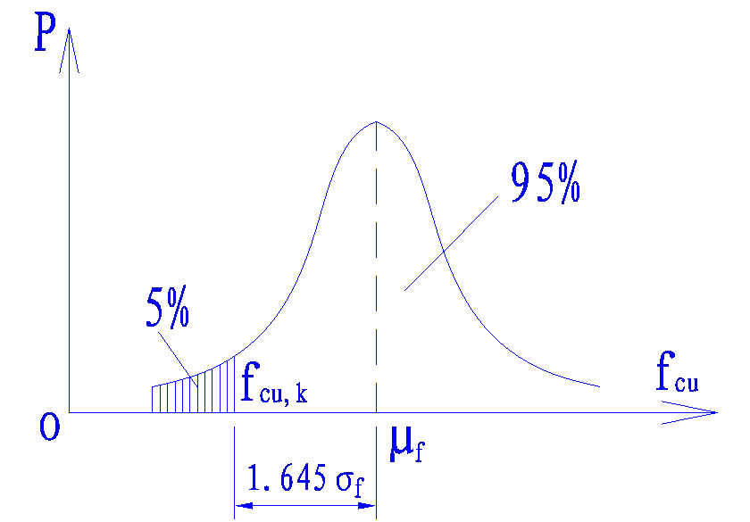
混凝土强度标准值取实测值概率分布0.05分位数确定。可用下式表达：
国标中规定钢筋的标准保证率不低于95%。因此钢筋标准值直接取国标规定值。

三、极限状态设计表达式
1、承载能力极限状态设计表达式
2、作用效应组合的设计值S
对于承载能力极限状态，结构应按荷载效应的基本组合进行计算，必要时还要考虑到偶然荷载。不考虑偶然荷载的称为“基本组合”。
（1）由可变作用效应控制的组合：
（2）由永久作用效应控制的组合：
3、抗力设计值R

四、正常使用极限状态设计表达式
1、作用效应组合：在计算正常使用极限状态的荷载效应组合值S时，需要首先确定荷载效应的标准组合和准永久组合。
作用效应的标准组合和准永久组合应按下列规定计算：
（1） 作用效应标准组合：
（2） 作用效应准永久组合:
2、验算内容：正常使用极限状态的验算内容主要有：变形控制、裂缝控制等
（1）变形控制（即挠度控制）
（2）裂缝控制
①一级——严格要求不出现裂缝
②二级——一般要求不出现裂缝
③三级——允许出现裂缝

本讲作业安排及课后反思
1、什么是材料强度标准值？混凝土的强度标准值是怎样确定的？混凝土的强度设计值是如何确定的？
2、什么是结构的极限状态？结构的极限状态分为几类，其含义各是什么？
本讲教学单元的参考资料
本课程使用教材：第二章第四五节

7.6 教学单元六
题目 | 单筋矩形梁正截面承载力计算
授课班级 | 建筑工程技术15 | 课次/学时 | 2/4 | 授课方式 | 理论课
本讲教学目标:
通过学习钢筋混凝土梁正截面受弯性能试验研究，掌握单筋矩形梁的基本计算公式的推导过程以及基本公式的应用条件。
本讲教学内容
知识点：
- 钢筋混凝土梁正截面受弯性能试验研究
- 单筋矩形梁的基本计算公式
- 基本公式的应用条件
重难点：
单筋矩形梁的基本计算公式
本讲教学过程及教学方法
一、钢筋混凝土梁正截面受弯性能试验研究
- 两种截面的破坏：一是由M引起，破坏截面与构件的纵轴线垂直，为沿正截面破坏；
- 二是由M和V共同引起，破坏截面是倾斜的，为沿斜截面破坏。
- 单筋矩形梁的定义介绍
- 钢筋混凝土梁正截面受弯性能试验研究：
- 配置适量纵向受力钢筋的梁称为适筋梁。有明显的三个阶段,属于：“延性破坏”
第Ⅰ阶段（弹性工作阶段）
第Ⅱ阶段（带裂缝工作阶段）
第Ⅲ阶段（破坏阶段）
- 纵向受力钢筋配筋率大于最大配筋率的梁为超筋梁。特征：受压区混凝土被压碎破坏时，钢筋尚未屈服。属于：“脆性破坏”
- 配筋率小于最小配筋率的梁为少筋梁。特征：一裂就坏,属于：“脆性破坏”
- 等效原则:按照受压区混凝土的合力大小不变、受压区混凝土的合力作用点不变的原则。
- 适筋梁与超筋梁的界限——界限相对受压区高度ξb
- 适筋梁的破坏—受拉钢筋屈服后混凝土压碎；
- 超筋梁的破坏—混凝土压碎时，受拉钢筋尚未屈服；
- 界限配筋梁的破坏—受拉钢筋屈服的同时混凝土压碎。
- 适筋梁与少筋梁的界限——截面最小配筋率来判断

二、 正截面承载力计算——基本公式

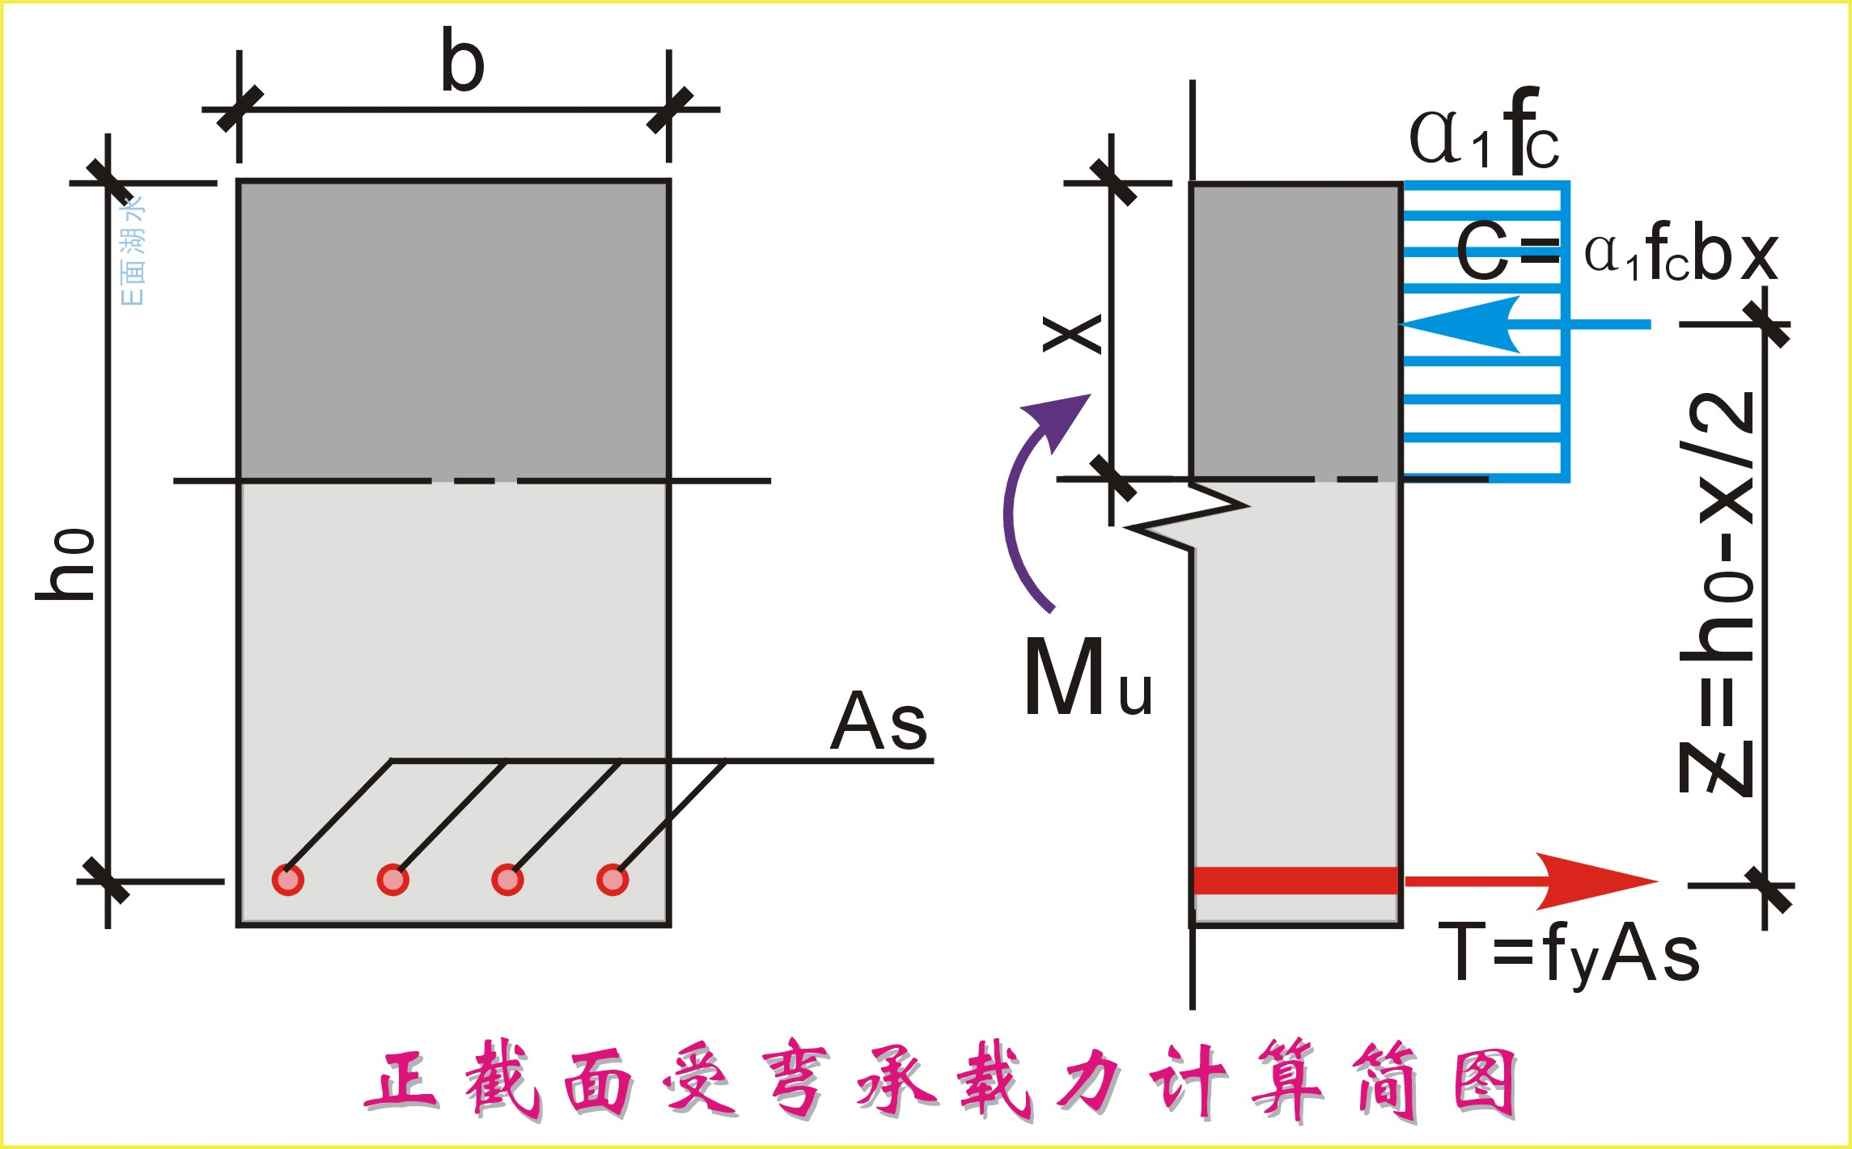

三、基本公式的应用条件
防止超筋的条件：
防止少筋的条件：
单筋矩形截面所能承受的最大弯矩的表达式：
混凝土受压区高度计算式：

本讲作业安排及课后反思
1、根据等效矩形应力图，推导受弯构件正截面承载力计算的基本公式。
2、写出基本公式的适用条件。
本讲教学单元的参考资料
本课程使用教材：第三章第一节

7.7 教学单元七
授课题目 | 单筋矩形梁正截面承载力计算基本公式的应用
授课班级 | 建筑工程技术15 | 课次/学时 | 1/2 | 授课方式 | 理论课
本讲教学目标
掌握钢筋混凝土结构设计主要应用的两种情况：截面设计和截面复核
本讲教学内容
知识点：
截面设计
截面复核
重难点：
截面设计
本讲教学过程及教学方法
一、截面设计
己知：弯矩设计值M，混凝土强度等级fc，钢筋级别fy，
构件截面尺寸b×h 求：所需受拉钢筋截面面积As= ？
计算步骤如下：
①确定截面有效高度h0
h0=h-as
②计算混凝土受压区高度x，并判断是否属超筋梁
若x≤ξ_{b}h₀，则不属超筋梁。
否则为超筋梁，应加大截面尺寸，
或提高混凝土强度等级，或改用双筋截面。
③计算钢筋截面面积A_{s}，并判断是否属少筋梁。
若As≥ρmin bh，则不属少筋梁。
否则为少筋梁，应取As=ρminbh。
- 选配钢筋
结合教材实例讲解

二、截面复核
己知：构件截面尺寸b×h，钢筋截面面积As，混凝土强度等级fc，钢筋
级别fy ，弯矩设计值M 求：复核截面是否安全 、弯矩承载力Mu= ？
计算步骤如下：
- 定截面有效高度h0
- 断梁的类型
- 算截面受弯承载力Mu
适筋梁
超筋梁
对少筋梁，应将其受弯承载力降低使用（已建成工程）或修改设计。
- 断截面是否安全 若M≤Mu，则截面安全。
结合教材实例讲解

本讲作业安排及课后反思
1、钢筋混凝土矩形梁的某截面承受弯矩设计值M=100kN·m，b×h=200×500mm，采用C20级混凝土，HRB335级钢筋。试求该截面所需纵向受力钢筋的数量。
2、某钢筋混凝土矩形截面简支梁，b×h =200×450mm，计算跨度6m，承受的均布荷载标准值为：恒荷载8kN/m（不含自重），活荷载6kN/m，可变荷载组合值系数Ψ_{c}=0.7。采用C25级混凝土，HRB400级钢筋。试求纵向钢筋的数量。
本讲教学单元的参考资料
本课程使用教材：第三章第一节

7.8 教学单元八
授课题目 | 双筋矩形正截面承载力计算
授课班级 | 建筑工程技术15 | 课次/学时 | 1/2 | 授课方式 | 理论课
本讲教学目标
掌握双筋矩形梁基本计算公司的推导以及基本公式的适用条件，理解并掌握双筋矩形梁截面设计计算步骤。
本讲教学内容
知识点：
双筋矩形截面适用情况
双筋矩形梁基本计算公式
双筋矩形梁公式的应用条件
截面设计步骤
重难点：
双筋矩形梁公式的应用条件
本讲教学过程及教学方法
一、双筋矩形截面适用情况
（1） 矩形截面承受的弯矩较大，同时截面尺寸受到限制，且混凝土强度等级又不可能提高，以致用单筋截面无法满足x≤ξ_{b}h₀的条件时，即需在受压区配置受压钢筋来帮助混凝土受压。
（2） 当截面既可能承受异号弯矩时，截面上、下缘均需配置受力钢筋。
（3）构造要求钢筋贯穿全梁时，若计算中考虑截面受压区这部分受压钢筋的作用，则也可按双筋处理。
二、计算的基本公式
双筋矩形截面受弯构件正截面承载能力计算图式如图：由ΣX=0得：
由ΣM=0 ，内、外力对受拉钢筋的合力作用点取矩之和为零，得：
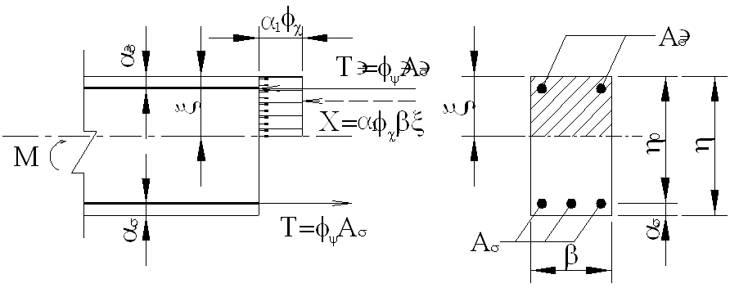
三、计算的基本公式适用条件
（1） 为了防止出现超筋梁情况：
x≤ξ_{b} h₀
（2） 为了保证A_{s}’达到抗压设计强度 ，x≥2a_{s}’。
在实际设计中，若求得x < 2a_{s}’ ，则表明A_{s}’ 不能达到f_{y}’ 。这时可取x = 2a_{s}’ ，可得双筋矩形截面梁正截面抗弯承载能力的近似表达式：
四、截面设计
1、情况1：A_{s} ’ 未知
已知：计算弯矩，混凝土和钢筋材料的级别，截面尺寸 b×h；
求：钢筋面积A_{s} 、A_{s} ’ ，选择钢筋规格并进行布置。
截面设计方法及计算步骤如下：
（1） 假设 a_{s} 、a_{s} ’
（2） 验算是否需要双筋截面
（3）求A_{s}’
（4）求A_{s}
（5）选择钢筋并布置钢筋。
2、情况2： A_{s} ’已知
已知：计算弯矩M ，混凝土和钢筋材料的级别，截面尺寸 b×h ，A_{s} ’及其规格与布置 ；
求：受拉钢筋面积A_{s} ，选择钢筋规格并进行布置。
截面设计方法及计算步骤如下：
（1） 假设 a_{s}
（2） 求受压区高度x
（3）求A_{s}
（4）解得A_{s}
（5）选择钢筋A_{s}直径并进行钢筋布置

本讲作业安排及课后反思
1、双筋矩形截面计算的基本公式适用条件
2、截面设计分为哪两种情况，各自的计算步骤是什么

本讲教学单元的参考资料
本课程使用教材：第三章第二节

7.9 教学单元九
授课题目 | 双筋矩形正截面承载力计算
授课班级 | 建筑工程技术15 | 课次/学时 | 1/2 | 授课方式 | 理论课
本讲教学目标
掌握双筋矩形截面截面复核的步骤以及会按照教材步骤进行相应简单计算。
本讲教学内容
知识点：
双筋矩形截面截面校核
重难点：
双筋矩形截面截面校核
本讲教学过程及教学方法
一、双筋矩形截面截面设计实例讲解
教材第三章3-5例题。
已知梁截面尺寸b=200mm，h=450mm，混凝土C20，钢筋HRB335级。梁承担的弯矩设计值M=157.8KN•m.试计算所需的纵向受力钢筋。
二、双筋矩形截面截面复核步骤
已知：计算弯矩M ，混凝土和钢筋材料的级别，截面尺寸 b×h ，A_{s} 、A_{s}’ 规格及布置；
求：截面的承载能力是否安全。
（1） 检查钢筋的布置是否符合规范要求；
（2） 计算受压区高度x
根据公式：
可得受压区高度x。
（3） 若2a_{s}’≤x≤ξ_{b}h₀时，
- 若x≤ξ_{b}h₀且x < 2a_{s}’时，则考虑受压钢筋部分作用，
（5） 若x >ξ_{b}h₀时，说明配置的受压钢筋数量不够，其实际承载能力只能为：
以上（4）、（5）说明截面可能发生脆性破坏。

三、双筋矩形截面截面复核实例
教材第三章3-6例题。

本讲作业安排及课后反思
1、写出双筋矩形截面受弯构件正截面承载力截面复核步骤
本讲教学单元的参考资料
本课程使用教材：第三章第二节

7.10 教学单元十
授课题目 | 正截面承载力计算—T形截面
授课班级 | 建筑工程技术15 | 课次/学时 | 1/2 | 授课方式 | 理论课
本讲教学目标
掌握T形梁基本计算公式
掌握T形截面翼缘的计算宽度
学会计算截面设计
本讲教学内容
知识点：
判定第一、第二T形截面
T形截面翼缘的计算宽度
计算截面设计
重难点：
计算T形截面设计

本讲教学过程及教学方法
一、T形截面分类
第一类、第二类Ｔ形截面的鉴别条件：
截面复核时：
截面设计时：
正截面承载力计算——第一类T形截面
其承载力与截面尺寸为ｂf’×ｈ，与矩形截面梁完全相同。
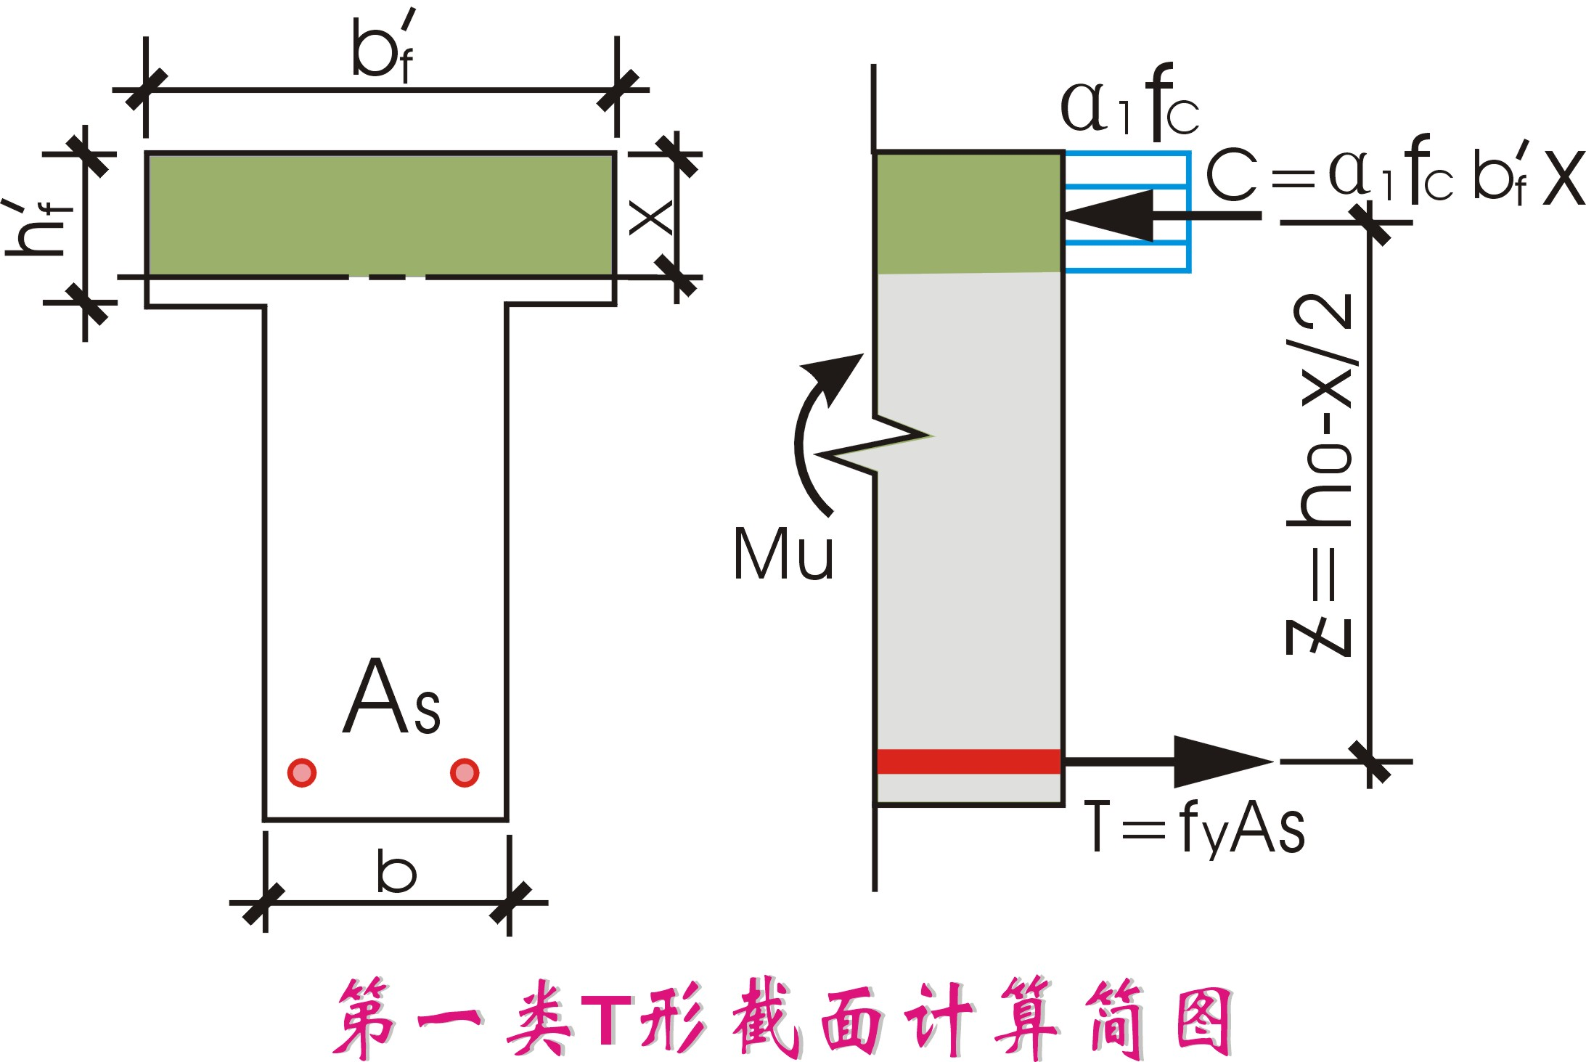
正截面承载力计算——第二类T形截面

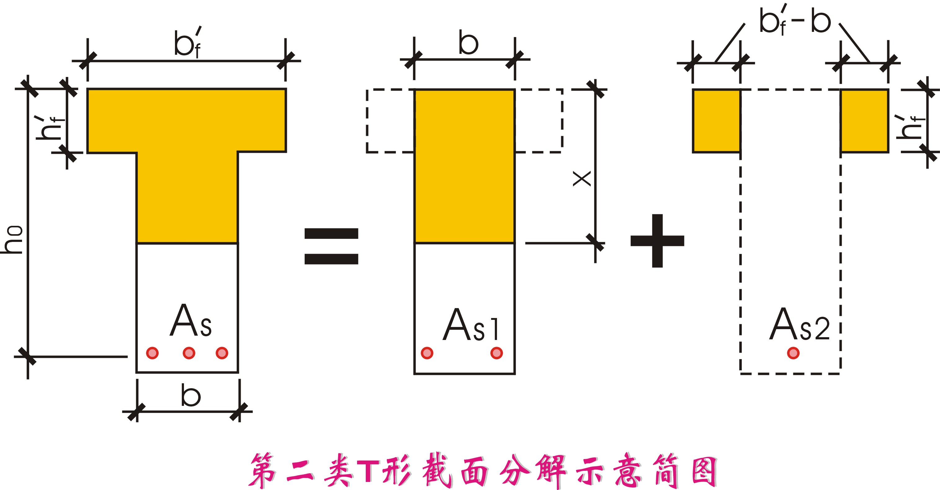
可将受压区面积分为两部分：
- 腹板部分
2、翼缘部分
二、翼缘计算宽度
翼缘计算宽度，用bf’表示，其值取下表中各项的最小值。
T形、I形及倒L形截面受弯构件翼缘计算宽度b'_{f}
项次 | 考虑情况 |  | T形截面、I形截面 |  | 倒L形截面
项次 |  |  | 肋形梁  肋形板 | 独立梁 | 肋形梁  肋形板
1 | 按计算跨度l₀考虑 |  | l₀/3 | l₀/3 | l₀/6
2 | 按梁（纵肋）净距s_{n}考虑 |  | b+s_{n} | — | b+s_{n}/2
3 | 按翼缘高度h_{f}'考虑 | h_{f}'/h₀≥0.1 | — | b+12h_{f}' | —
3 | 按翼缘高度h_{f}'考虑 | 0.1＞h_{f}'/h₀≥0.05 | b+12h_{f}' | b+6h_{f}' | b+5h_{f}'
3 | 按翼缘高度h_{f}'考虑 | h_{f}'/h₀＜0.05 | b+12h_{f}' | b | b+5h_{f}'
三、截面设计
已知：构件截面尺寸b×h，混凝土强度等级fc、钢筋强度等级fy、弯矩设计值M。
求： 纵向受拉钢筋截面面积As
结合教材实例讲解
本讲作业安排及课后反思
1、某T形截面独立梁，截面如习题图3.1所示。采用C30级混凝土，HRB400级钢筋。承受弯矩设计值115kN·m，计算翼缘宽度b'_{f}=600mm。求纵向受力钢筋的数量。
2、某T形截面独立梁，承受弯矩设计值610kN·m。其余条件同习题3.6。试求纵向钢筋数量。
本讲教学单元的参考资料
本课程使用教材：第三章第三节

7.11 教学单元十一
授课题目 | 斜截面受剪破坏形态及受力特点
授课班级 | 建筑工程技术15 | 课次/学时 | 1/2 | 授课方式 | 理论课
本讲教学目标
了解剪跨比λ概念；掌握受剪破坏三种形态；掌握斜截面承载力计算公式
本讲教学内容
知识点：
剪跨比λ概念
受剪破坏三种形态：1）斜压破坏、2）剪压破坏、 3）斜拉破坏
斜截面承载力计算:1)基本公式、 2）使用条件
重难点：
受剪破坏三种形态
本讲教学过程及教学方法
一、剪跨比λ：
剪跨比λ的定义
剪跨比λ与跨高比的对应关系
二、受剪破坏三种形态：
1）斜压破坏、
破坏前提：λ＜1，ρsv较大
破坏特征：首先在梁腹出现若干条较陡的平行斜裂缝，随着荷载的增加，斜裂缝将梁腹分割成若干斜向的混凝土短柱，最后由于混凝土短柱达到极限抗压强度而破坏。
2）剪压破坏、
破坏前提：λ=1～３，ρsv适量
破坏特征：截面出现多条斜裂缝，其中一条延伸最长，开展最宽的斜裂缝，称为“临界斜裂缝”，与此裂缝相交的箍筋达到屈服强度，最后，剪压区混凝土达到极限强度而破坏。
3）斜拉破坏
破坏前提：λ＞3，ρsv较小
破坏特征：一旦梁腹出现一条斜裂缝，就很快形成为“临界斜裂缝”，与其相交的箍筋随即屈服，梁将沿斜裂缝裂成两部分。即使不裂成两部分，也将因临界斜裂缝的宽度过大而不能继续使用。

三、斜截面承载力计算:
1、影响斜截面受剪承载力的主要因素
- 混凝土千古的等级
- 配箍率和箍筋强度的影响
- 剪跨比的影响
- 基本公式
Vu =Vc+Vsv + Vsb
V_{u}──受弯构件斜截面受剪承载力；
V_{c}──剪压区混凝土受剪承载力设计值，即无腹筋梁的受剪承载力；
V_{sv}──与斜裂缝相交的箍筋受剪承载力设计值；
Vsb──与斜裂缝相交的弯起钢筋受剪承载力设计值。
基本公式适用条件：
1） 防止斜压──最小截面尺寸(上限)
2） 防止斜拉──最小配箍率(下限)

本讲作业安排及课后反思
1、钢筋混凝土受弯构件斜截面受剪破坏有哪几种形态？破坏特征各是什么？以哪种破坏形态作为计算的依据？如何防止斜压和斜拉破坏？
本讲教学单元的参考资料
本课程使用教材：第四章第一节、第二节

7.12 教学单元十二
授课题目 | 斜截面受剪承载力计算步骤及实例讲解
授课班级 | 建筑工程技术15 | 课次/学时 | 2/4 | 授课方式 | 理论课
本讲教学目标
熟悉斜截面受剪承载力计算步骤，理解并掌握教材实例
本讲教学内容
知识点：
斜截面受剪承载力计算步骤
重难点：
斜截面受剪承载力计算步骤
本讲教学过程及教学方法
一、斜截面受剪承载力计算步骤
已知：剪力设计值V，截面尺寸b×h，混凝土强度等级ft，箍筋级别fyv，纵向受力钢筋的级别和数量As。求：腹筋数量Asv/S
- 复核截面尺寸：一般梁的截面尺寸应满足的要求，否则，应加大截面尺寸或提高混凝土强度等级。
（2）确定是否需按计算配置箍筋：当满足下式条件时，可按构造配置箍筋，否则，需按计算配置箍筋：
或
（3）确定腹筋数量 ；仅配箍筋时
或
求出Asv/S的值后，根据构造要求选定肢数n和直径d，求出间距s，
或者根据构造要求选定n、s，然后求出d。
（4）验算配箍率
本讲作业安排及课后反思
1、某矩形截面简支梁，截面尺寸b×h =250×550mm，混凝土强度等级为C25。由均布荷载引起的支座边缘剪力设计值为71kN，as=40mm，箍筋采用HPB235级钢筋。试求箍筋数量。
本讲教学单元的参考资料
本课程使用教材：第四章第二节

7.13 教学单元十三
授课题目 | 斜截面受弯承载力和箍筋及弯起钢筋的构造要求
授课班级 | 建筑工程技术15 | 课次/学时 | 2/4 | 授课方式 | 理论课
本讲教学目标
了解斜截面受弯承载力验算的基本条件
了解保证斜截面受弯承载力的构造措施
掌握箍筋的构造要求
掌握弯起钢筋的构造要求
本讲教学内容
知识点：
斜截面受弯承载力验算的基本条件
保证斜截面受弯承载力的构造措施
箍筋的构造要求
弯起钢筋的构造要求
重难点：
箍筋的构造要求
弯起钢筋的构造要求
本讲教学过程及教学方法
一、斜截面受弯承载力验算的基本条件
对于一般等截面梁，只要能保证纵向钢筋不过早地切断和弯起以及保证纵向钢筋的锚固，则斜截面受弯承载力就能得到保证而不必验算。
二、保证斜截面受弯承载力的构造措施
1）弯起钢筋位置的构造要求
2）纵向受拉钢筋在梁受拉区截断的构造要求
3）钢筋混凝土梁纵向钢筋伸入支座的锚固长度
三、箍筋的构造要求
1）箍筋的直径
2）箍筋的肢数和形式：双肢箍筋、四肢箍筋
3）箍筋的间距：两种箍筋的最大间距，见表4-1
四、弯起钢筋的构造要求
1）弯起钢筋的直径和根数
2）弯起钢筋的位置
3）弯起钢筋的锚固
本讲作业安排及课后反思
什么时候可以按照构造要求配箍筋；纵向受力钢筋可以在哪里弯起。
本讲教学单元的参考资料
本课程使用教材：第四章第三节、第四节

7.14 教学单元十四
授课题目 | 钢筋混凝土受弯构件的裂缝宽度和挠度验算
授课班级 | 建筑工程技术15 | 课次/学时 | 5/10 | 授课方式 | 理论课
本讲教学目标
了解钢筋裂缝宽度的计算，了解受弯件的刚度计算公式的建立过程
本讲教学内容
知识点：
裂缝的形成与开展
计算平均裂缝宽度w的计算模式
裂缝截面钢筋应力σ_{sk}的计算
平均裂缝间距l_{cr}的计算
钢筋应变不均匀系数Ψ的计算
最大裂缝宽度w_{max}的计算
挠度的计算
受弯构件的刚度计算
重难点：
最大裂缝宽度w_{max}的计算
受弯构件的刚度计算公式的建立
本讲教学过程及教学方法
钢筋混凝土构件除要求进行承载能力极限状态计算外，还要进行正常使用极限状态的验算。一、裂缝的形成与开展
钢筋混凝土梁受力时，在混凝土最薄弱处将首先出现第一条（批）裂缝。
第一批裂缝出现后，裂缝处钢筋应力急剧增加，未开裂混凝土应力逐渐增大，若超过抗拉强度，则会出现第二条（批）裂缝。
二、按荷载效应的标准组合计算平均裂缝宽度w的计算模式
裂缝宽度w是指裂缝在纵向受拉钢筋重心水平处的宽度，裂缝间纵向受拉钢筋的伸长与混凝土的伸长之间的差值，就是裂缝的宽度，
三、裂缝截面钢筋应力σ_{sk}的计算
四、平均裂缝间距l_{cr}的计算
五、钢筋应变不均匀系数Ψ的计算
六、最大裂缝宽度w_{max}的计算
七、钢筋混凝土受弯构件的挠度计算特点
1）计算挠度的公式为：
2）受弯构件的刚度计算：（1）短期抗弯刚度；（2）长期抗弯刚度

本讲作业安排及课后反思
1、钢筋混凝土结构构件开裂的主要原因是什么
2、如何建立最大裂缝宽度计算公式，为什么不用最大裂缝的平均值而用最大值作为评价标准。
3、怎样建立受弯构件刚度计算公式
本讲教学单元的参考资料
本课程使用教材：第五章第一、二节

7.15 教学单元十五
授课题目 | 轴心受压构件
授课班级 | 建筑工程技术15 | 课次/学时 | 1/2 | 授课方式 | 理论课
本讲教学目标
掌握轴心受压构件破坏特征,轴心受压构件承载力计算
本讲教学内容
知识点：
轴心受压构件破坏特征
长细比的影响
轴心受压构件承载力计算
构造要求
重难点：
轴心受压构件承载力计算
本讲教学过程及教学方法
一、轴心受压短柱破坏特征
加载初期材料处于弹性阶段，钢筋与混凝土的应力基本按其弹性模量的比值分配，随着荷载的增大，发生“应力重分布”，当混凝土的应力达到轴心抗压强度时，钢筋的应力亦达到流限，混凝土产生竖向裂缝。
二、长细比的影响
引入纵向弯曲系数反映长柱承载能力的降低程度，即稳定系数φ：
φ值仅与柱的长细比l₀ / b有关（b为矩形截面的短边尺寸）。
长细比l₀/b≤8时，可不考虑长细比的影响，即取
长细比l₀/b＞8时，随l₀/b增大而减小，规范制定了表格，可参见P117表6-1

三、轴心受压构件承载力计算
考虑到稳定系数φ的影响，可得轴心受压构件承载力计算公式如下：
工程设计中一般有以下两种情况：
1、截面设计：
已知：荷载效应设计值N，混凝土强度等级及钢筋，构件正截面面积A，计算长度 l₀。
求：纵向钢筋截面积A_{s}’ 。
2、截面复核：
已知：荷载效应设计值N，混凝土强度等级及钢筋，构件正截面面积A，纵向钢筋截面面积A_{s}’。验算截面承载能力是否符合要求。
四、构造要求
1、材料强度等级：一般采用强度等级较高的混凝土
2、截面形式和截面尺寸：圆形，正方形，长方形，也有工字形—制造方便，构件长细比一般为15左右，不宜大于30。
3、纵向钢筋：作用是帮助混凝土共同承受压力，抵抗意外弯矩，同时也提高构件在破坏阶段的延性。
4、箍筋：减少纵向钢筋的自由长度，减少纵向压屈，固定纵筋位置。
本讲作业安排及课后反思
1、某矩形清水池的一侧池壁长16m，高4.2m，壁厚200mm。池壁与顶板为铰接，底边按固定考虑。由内力计算得到控制截面内每米池壁长度上的轴向压力设计值N=120KN，弯矩设计值M=60KN.m，混凝土为C25，钢筋用HRB335，环境为二类a。试确定所需钢筋面积A_{s}和A’_{s}。
本讲教学单元的参考资料
本课程使用教材：第六章第一节

7.16 教学单元十六
授课题目 | 偏心受压构件
授课班级 | 建筑工程技术15 | 课次/学时 | 2/4 | 授课方式 | 理论课
本讲教学目标
掌握大小偏心受压的判别
本讲教学内容
知识点：
大偏心受压破坏
小偏心受压破坏
纵向弯曲的影响
大小偏心受压的判别
重难点：
大小偏心受压的判别
本讲教学过程及教学方法
一、偏心受压构件的破坏形态：偏心受压构件的受力性能和破坏形态界于轴心受压构件和受弯构件之间。
1、受拉破坏——大偏心受压破坏
（1）条件：偏心距较大，且受拉钢筋配置得不多时。
（2）特点：破坏是由于受拉钢筋首先达到屈服强度导致受压混凝土破坏。临近破坏时有明显的预兆裂缝显著开展，称为“受拉破坏”。构件的承载能力取决于受拉钢筋的强度和数量。[弯矩起主导作用]
2、受压破坏——小偏心受压破坏
（1）条件：偏心距较小。
（2）特点：首先受压区边缘混凝土的应变达到极限压应变，受压区混凝土被压碎；同一侧的钢筋压应力达到屈服强度；
而另一侧的钢筋，不论受压还是受拉，其应力均达不到屈服强度；破坏前，构件的横向变形无明显的急剧增长。这种破坏称为“受压破坏”。其正截面承载能力取决于受压区混凝土强度和受压区钢筋强度。
大偏心受压破坏从受拉钢筋屈服开始，这种破坏形态有明显征兆，属于塑性破坏；
小偏心受压破坏是由最大受压边缘混凝土达到极限压应变而引起的破坏，破坏前无明显征兆，属于脆性破坏。

二、纵向弯曲的影响
由于侧向挠度的影响，各截面偏心距e_{i}会增大至e_{i}＋a_{f} 。
一般把偏压构件中不考虑侧向挠度时的弯矩称为初始弯矩或一阶弯矩，将产生侧向挠度的弯矩称为附加弯矩或二阶弯矩。一般把偏压构件中不考虑侧向挠度时的弯矩称为初始弯矩或一阶弯矩，将产生侧向挠度的弯矩称为附加弯矩或二阶弯矩。

三、大小偏心受压的界限
用受压区高度界限系数ξ_{b}来判断两种不同偏心受压破坏形态。
由偏心受压构件的截面应变分布图可有：
当ξ≤ξ_{b}时，截面为大偏心受压破坏；
当ξ＞ξ_{b}时，截面为小偏心受压破坏。
本讲作业安排及课后反思
1、偏心受压的破坏形态分类
本讲教学单元的参考资料
本课程使用教材：第六章第二节

7.17教学单元十七
授课题目 | 偏心受压构件计算公式的应用
授课班级 | 建筑工程技术15 | 课次/学时 | 1/2 | 授课方式 | 理论课
本讲教学目标
矩形截面不对称配筋计算
矩形截面对称配筋计算
本讲教学内容
知识点：
非对称配筋计算截面设计
非对称配筋计算截面复核
对称配筋计算截面设计
矩形截面偏心受压构件的构造要求
重难点：
非对称配筋计算截面设计

本讲教学过程及教学方法
非对称配筋计算
1、截面设计
已知：N 和 M, γ₀，或e₀；材料强度等级，b×h，l₀。
求：A_{s}、A_{s}’。
2、截面复核
已知：N 和M ，γ₀，或e₀；材料强度等级，b×h，l₀ ， A_{s}、A_{s}’ 及其布置。
求： N_{u} ≥ N 是否成立。
3、结合书上例6-2讲解
4、矩形截面对称配筋的计算
偏压构件承受反向弯矩，或按对称配筋设计求得的纵筋总量，比按非对称设计所得纵筋的总量增加不多时，或装配式偏心受压构件，为使构造简单及便于施工，可用对称配筋。
对称配筋是指截面的两侧用相同钢筋等级和数量的配筋，即A_{s}=A_{s}’ ，f_{y} =f_{y}’ ，a_{s}=a_{s}’ 。
5、矩形截面偏心受压构件的构造要求
1）、截面尺寸：矩形截面b≮250mm，h/b=1.5 ~3。
矩形截面的长边应设在弯矩作用方向。
2）、纵向钢筋的布置：偏心受压柱中受压和受拉钢筋应分别垂直于弯矩作用方向的短边放置，钢筋中距不应大于300mm。
本讲作业安排及课后反思
1、某水厂泵房钢筋混凝土柱的截面尺寸b=300mm，h=400mm，混凝土为C25，钢筋用HRB400，环境为二类a。已知轴向压力设计值N=520KN，弯矩设计值M=130KN.m。取ŋ=1.0。试按对称配筋确定所需钢筋面积A_{s}和A’_{s}。
本讲教学单元的参考资料
本课程使用教材：第六章第二节

7.18教学单元十八
授课题目 | 轴心受拉构件
授课班级 | 建筑工程技术15 | 课次/学时 | 1/2 | 授课方式 | 理论课
本讲教学目标
掌握轴心受拉构件截面承载力计算，抗裂验算，最大裂缝宽度验算
本讲教学内容
知识点：
轴心受拉构件正截面承载力计算
轴心受拉构件抗裂验算
轴心受拉构件最大裂缝宽度验算
重难点：
轴心受拉构件最大裂缝宽度验算
本讲教学过程及教学方法
一、轴心受拉构件正截面承载力计算
二、轴心受拉构件抗裂验算
三、轴心受拉构件最大裂缝宽度验算
本讲作业安排及课后反思
1、 一圆形水池池壁，初估池壁厚度为200mm，混凝土强度等级为C25，采用HRB335级钢筋。在水压力作用下，某1 m高度内产生的环拉力最大值N_{k}=170KN/m，试按承载力极限状态（γ_{Q}=1.27）和正常使用极限状态确定池壁厚度和池壁钢筋的数量。
本讲教学单元的参考资料
本课程使用教材：第七章第一节

7.19教学单元十九
授课题目 | 偏心受拉构件
授课班级 | 建筑工程技术15 | 课次/学时 | 4/8 | 授课方式 | 理论课
本讲教学目标
掌握偏心受拉构件的裂缝宽度验算和抗裂度验算
本讲教学内容
知识点：
偏心受拉构件分类
小偏心受拉构件的正截面承载力计算
大偏心受拉构件的正截面承载力计算
偏心受拉构件斜截面承载力计算
偏心受拉构件抗裂度验算
偏心受拉构件裂缝宽度验算
重难点：
偏心受拉构件抗裂度验算
本讲教学过程及教学方法
一、按照纵向拉力作用位置的不同，偏心受拉构件可分为两种情况：
1）、当N在A_{s}与A_{s}’之间时，属于小偏心受拉构件；
2）、当N在A_{s}与A_{s}’以外时，属于大偏心受拉构件。
二、小偏心受拉构件的正截面承载力计算
当N在A_{s}与A_{s}’之间时，即e₀≤（h/2－a_{s}），按小偏心受拉构件计算，构件破坏时截面混凝土已全部裂通，拉力完全由钢筋承担。
适用条件为：
三、大偏心受拉构件的正截面承载力计算
当N在A_{s}与A_{s}’之外，即e₀＞（h/2－a_{s}）时，按大偏心受拉构件计算。
破坏时，离N较近一侧将产生裂缝，但裂缝不会贯通整个截面，离N较远一侧受压区混凝土被压碎。
适用条件为：
若x＜2a_{s}’ ，受压区钢筋有可能不屈服，保守计，近似地取x=2a_{s}’进行计算：
对称布筋时，离轴向力较远一侧的钢筋A_{s}’的应力不可能达到其抗拉强度设计值，因此，截面设计时， 可按x=2a_{s}’，或A_{s}’=0来分别求解A_{s}=A_{s}’ ，取小值即可。

四、偏心受拉构件斜截面承载力计算
N——与剪力设计值V相应的轴向拉力设计值（N）；
λ——计算截面剪跨比。

五、偏心受拉构件抗裂度验算
1、基本公式
N_{k}——标准组合下计算截面上的轴向力（N）
e₀——轴向力对截面重心的偏心距（mm）
A₀——计算截面的换算截面面积（mm²）
六、偏心受拉构件裂缝宽度验算
1、基本公式
本讲作业安排及课后反思
1、某矩形水池，池壁厚度为200mm，混凝土强度等级为C25，采用HRB335级钢筋。由内力计算池壁某垂直截面中的弯矩设计值M=28.8KN.m/m(使池壁内侧受拉），轴向拉力设计值N=170KN/m，试确定垂直截面中沿池壁内侧和外侧所需的钢筋。
本讲教学单元的参考资料
本课程使用教材：第七章第二节

7.20教学单元二十
授课题目 | 钢筋混凝土梁板结构设计
授课班级 | 建筑工程技术15 | 课次/学时 | 5/10 | 授课方式 | 理论课
本讲教学目标
掌握钢筋混凝土梁板结构的分类
圆形平板结构
本讲教学内容
知识点：
钢筋混凝土梁板结构的分类
单向板和双向板的基本概念
圆形平板
重难点：
钢筋混凝土梁板结构的分类
本讲教学过程及教学方法
一、钢筋混凝土梁板结构的分类
1、按施工方法：
（1）整体现浇式梁板结构；
优点：整体刚度好、抗震性能强、防水性好、结构布置方便
缺点：施工工作量大、模板消耗大、工期长、防冻防寒性差
- 装配式梁板结构；
优点：便于工业化生产，施工速度较快、节约模板、施工不受季节限制
缺点：整体性、抗震性、防水性较差，用钢量多，不便在楼板上开洞。
- 装配整体式梁板结构。
优点：整体性、抗震性均较装配式楼盖好。
缺点：造价较装配式楼盖高。
2、按结构形式：
（1）肋形梁板；板、梁和柱组成
（2）无梁楼盖；将钢筋混凝土板直接支撑在有柱帽的中间支柱及周边墙壁上。
（3）圆形平板：圆形贮液结构的顶盖和底板

二、单向板和双向板的基本概念
一般将长短边比值大于2（或3）的板称为单向板，反之称为双向板。
单向板的受力特点
单向板上的荷载主要沿短边方向传递，沿长边方向传递的荷载很少，受力钢筋沿短边方向布置，长边方向只布置构造钢筋。单向板肋形楼盖构造简单，施工方便，是整体式楼盖结构中最常用的形式。因板、次梁和主梁为整体现浇，所以将板视为多跨超静定连续板，而将梁视为多跨超静定梁。其荷载的传递路线是：板→次梁→主梁→柱或墙。可见，板的支座为次梁，次梁的支座为主梁，主梁的支座为柱或墙。

三、圆形平板
1）无中心支柱的圆板
2）有中心支柱的圆板

本讲作业安排及课后反思
1、钢筋混凝土梁板结构的分类以及各种结构相应的优缺点
本讲教学单元的参考资料
本课程使用教材：第八章

7.21教学单元二十一
授课题目 | 砌体及其基本材料力学性能
授课班级 | 建筑工程技术15 | 课次/学时 | 3/6 | 授课方式 | 理论课
本讲教学目标
了解砌体材料及其强度等级，了解影响砌体抗压强度的因素
本讲教学内容
知识点：
砌体材料及其强度等级
影响砌体抗压强度的因素
砌体的抗压强度
砌体抗压强度的调整系数
重难点：
砌体材料及其强度等级

本讲教学过程及教学方法
一、砌体材料及其强度等级
1）砖：烧结普通砖、烧结多孔砖、蒸压灰砂砖、蒸压粉煤灰砖四种
2）砌块：
3）石材：料石和毛石
4）砂浆：
- 砂浆的作用：
将砌体中的块体连成一个整体，并因抹平块体表面而促使应力的分布较为均匀。同时砂浆填满块体间的缝隙，减少了砌体的透气性，提高砌体的保温性能与抗冻性能。
- 分类：
纯水泥砂浆
混合砂浆
非水泥砂浆（石灰砂浆、粘土砂浆和石膏砂浆）
砂浆的强度等级为M15、M10、M7.5、M5和M2.5。
砌体结构的优点
1）、取材方便
2）、性能优良
3）、施工简单
4）、造价低廉
砌体结构的缺点：
1）、强度较低
2）、自重较大
3）、劳动量大
4）、占用农田
基于这些特点，砌体结构的使用受一定的限制，主要适用于受压构件。
如：用作住宅、办公楼、学校、旅馆、小型礼堂、小型厂房的墙柱基础等。

二、 影响砌体抗压强度的因素
1）、块材和砂浆的强度越大，砌体的抗压强度越大；
2）、块材的尺寸越大，砌体的抗压强度越高；
3）、块材形状越平整，砌体的抗压强度越高；
4）、砂浆强度和砌筑质量越高，砌体的抗压强度越高；
5）、砂浆的和易性、保水性越好，砌体的抗压强度越高。

三、砌体的抗压强度
砌体的抗压强度标准值fk
砌体抗压强度设计值f
砌体结构材料性能分项系数 rf=1.6
四、砌体抗压强度的调整系数
本讲作业安排及课后反思
影响砌体结构抗压强度的主要因素有哪些？如何影响？
本讲教学单元的参考资料
《砌体结构》 安静波 中国电力出版社

7.21教学单元二十二
钢筋混凝土设计实例讲解，要求学生结合实际工程做出课程设计实例。

8．学生课程学习要求

8.1学生自学的要求
学生应在上本门课之前，对书本内容进行预习，本人会在课前提出自学内容要求，对我不在课上讲述的内容，以课堂提问学生回答的方式，考察学生自学情况。

8.2课外阅读的要求
对指定要求课外阅读的内容，以读书笔记的方式作为作业完成，与平时成绩挂钩。

8.3课堂学习的要求
学生应在课堂上认真做好笔记，老师可在下次上课时查看学生笔记，作为平时考察的要点，对上课积极表现，回答问题的同学给予鼓励和加分。

8.4课堂讨论的要求
在下课前，提前布置下一次讨论的问题，以主动要求发言的方式回答和指定同学回答的情况，计入平时成绩。

9．课程考核方式及评分规程

9.1出勤（迟到、早退等）、作业、报告等的要求
学生出勤占总成绩10分，无故缺席一次扣2分，迟到、早退一次扣平时成绩1分，请假扣0.5分。作业和报告（占总成绩30分）按照A=95, A-=92, B+=88, B=85, B-=82, C+=78, C=75, C-=72, D+=68, D=65计每次作业和报告分数，作业和报告最后成绩为几次作业的平均分。缺作业和报告的按最低等成绩计入。

9.2成绩的构成与评分规则说明
平时成绩占40%，包括出勤（迟到、早退等）（占10%）、作业、报告、讨论发言情况、综述（占30%）。

9.3考试形式及说明（含补考）
闭卷考试，成绩占60%。重补修课闭卷考试，占100%。

10．学术诚信规定

10.1考试违规与作弊
考试按照学校的规定严格执行，有发现考生违规与作弊的直接报学校教务处进行处理。

10.2杜撰数据、信息处理等
数据来源应当有根据，处理数据应当说明原理。

10.3学术剽窃等
作业答案情况雷同的，作业成绩相应降低一个等级。

11．课堂规范

11.1课堂纪律
第一次课就强调上课纪律，不允玩手机、不许交头接耳，打电话，随便进出教室等。不要迟到、早退影响上课，建议学生将手机设为静音或振动。针对学生在教学课程中存在的不足，学习不认真的某一具体行为，即时进行教育。在课堂讨论是，要认真听取别人想法，发表意见是不能对别人进行人身攻击。如针对上课时学生吵闹，本着对学生负责的态度，本人会适当提醒，切忌粗暴指责学生。

11.2课堂礼仪
对教师和学生都要求做到穿着整洁，符合课堂礼仪要求。特别注意，对学生强调到教室这样的公共场所不能够穿拖鞋、不穿背心和带入食品，不允许边吃东西边听课。

12．课程资源

12.1教材与参考书
郭清燕主编.给混凝土结构与砌体结构（第二版）.天津出版传媒集团，2015
刘立新主编.混凝土结构原理.北京：武汉理工大学出版社，2010

12.2专业学术专著
混凝土结构设计设计规范（GB 50010-2010）

12.3专业刊物
建筑结构 ( architectural structure)

12.4网络课程资源
土木在线-结构
http://gps.co188.com/

13．学术合作备忘录（契约）

13.1阅读课程实施大纲，理解其内容
本课程教学实施大纲是学习课程内容的基本指导，课程成绩与是否认真理解本大纲并且认真执行有极大联系。

13.2同意遵守课程实施大纲中阐述的标准和期望
正式开始课程讲述前，学生需要根据阅读大纲后的理解，提出要求和建议，或者明确与教师共同遵守实施。

